2018年长春市中考政治冲刺卷【word版】

……………………………….…装………………………………订……………………..……线………………..........................

由于格式问题，部分试题会存在乱码的现象，请考生点击全屏查看！

一、选择题（下列各题只有一个正确选项，1-10题每题1分，11-15题每题2分，共20分）
1.长春市图书馆不仅长期免费开放，而且还举行各种免费讲座和展览，为少年儿童提供了一个良好的课外活动场所。这体现了对未成年人的 （ ）
A.家庭保护 B.学校保护 C.司法保护 D.社会保护
2.2017年10月5日，原《新闻联播》主持人郎永淳酒后驾车，犯危险驾驶罪被判处拘役三个月，并处罚金四千元。对郎永淳所判处刑罚的机关是 （ ）
A.公安机关 B.交管部门 C.检察机关 D.人民法院
3.长春市某校学生林某2003年9月出生，2017年2月故意伤害他人致人重伤。下列说法符合法律规定的是 （ ）
A.林某是未成年人，不负刑事责任
B.林某未满14周岁，不负刑事责任
C.林某未满14周岁，不负法律责任
D.林某应负刑事责任，但可以从轻处罚
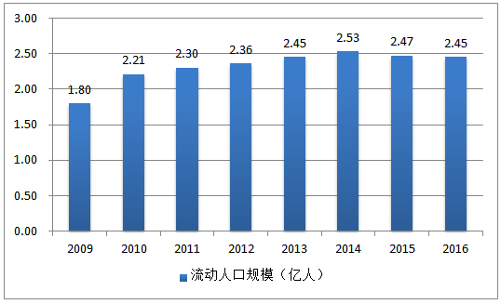
4.分析右图可以获取的信息有 （ ）
A.人口老龄化的趋势加快
B.流动人口规模不断扩大
C.出生人口的性别比偏高
D.我国人口问题已经解决
5.改革开放以来，以_________为核心的时代精神不断发扬光大。 （ ）
A.爱国主义 B.改革创新
C.集体主义 D.为人民服务
6. 国家把清明节、端午节、中秋节增设为国家法定节假日。这有利于 （ ）
A.中华文化称霸世界 B.抵制一切外来文化
C.借鉴其他民族优秀文化 D.增强对民族文化的认同
7.据调查显示，在“双11”期间仅有27%的受访者认为自己所购商品在计划内，近10%的受访者坦言“双11”购物严重超支。对此，下列认识正确的有 （ ）
A.生活质量已改善，超支购物属必然 B.勤俭美德当牢记，理性消费是必须
C.我的消费我做主，无须他人来管束 D.网购便宜又快捷，疯狂扫货莫停歇
8.中国特色社会主义进入新时代，为把我国建设成为富强民主文明和谐美丽的社会主义现代 化强国而奋斗，环境就是民生，青山就是美丽，蓝天也是幸福。建设生态文明就要坚持
________理念。
A.科学发展观 B.可持续发展
C.保护生态环境 D.节约能源资源
9.2018年2月25日，平昌冬奥会闭幕仪式上的“北京8分钟”传递着北京冬奥会“绿色、开放、共享、廉洁”的新理念，彰显文化自信，展现创新中国。下列有关中华文化表述不正确的是（ ）
A.中华文化博大精深、源远流长
B.中华文化是世界上最优秀的文化
C.中华文化是推动民族进步的重要力量
D.中华文化是团结和凝聚各民族的思想纽带
10.中共中央宣传部、最高人民法院、中国银行业监督管理委员会近日联合下发关于创建完善失
信被执行人曝光平台的通知，这启示我们要履行公民基本道德规范中_____的要求。（ ）
A.勤俭自强 B.团结友善 C.敬业奉献 D.明礼诚信
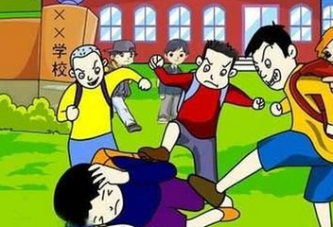
11.观看漫画《“君子”动脚不动手》，下列表述正确的有（ ）
①这是严重伤害青少年身心健康的校园暴力
②这是严重伤害青少年身心健康的社会暴力
③当我们受到非法侵害时及时向监护人报告，要以暴制暴
④当我们受到非法侵害时要积极寻求他人帮助和社会保护
A.①② B.②③ C.①④ D.③④ 《“君子”动脚不动手》
12.下列关于公民的权利和义务关系说法正确的有 （ ）
①权利和义务是相辅相成的 ②我们应该认真履行所承担的义务
③权利可以放弃，义务必须履行 ④没有无权利的义务，也没有无义务的权利
A.①② B.②③ C.①④ D.③④
13. 2018年《政府工作报告》中指出，五年来，我国经济实力跃上新台阶。国内生产总值从54
万亿元增加到82.7万亿元，年均增长7.1%，占世界经济比重从11.4%提高到15%左右。其显著成绩得益于 （ ）
①我国坚持全面深化改革 ②我国坚持以经济建设为中心
③我国的科技实力已跻身世界先进行列 ④我国把经济发展摆在优先发展的战略地位
14.为实现我国的绿色发展，建设生态文明，中学生应该做到 （ ）
①科学理财，计划消费 ②环保选购，绿色消费
③随手关灯，低碳消费 ④追求时尚，过度消费
A.①② B.②③ C.①④ D.③④
15.团结统一、爱好和平、勤劳勇敢、自强不息是民族精神的重要内容。下列体现民族精神重要内容中“爱好和平、勤劳勇敢”的成语有 （ ）
①协和万邦 ②愚公移山
③卧薪尝胆 ④见利忘义
A.①② B.②③ C.①④ D.③④

二、非选择题（本题包括5小题，共40分）
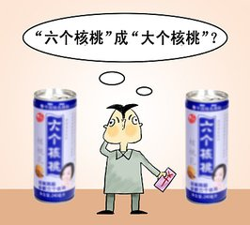
16. 观看漫画《我们不一样》,完成下列要求。(6分)
（1）漫画中商家的行为侵犯了消费者哪些权利？ (2分)
（2） 标本兼治，减少侵害，我们必须要坚持的方略是什么？(2分)
（3）作为消费者，我们发现此类现象应该怎么做? (2分)
《我们不一样》
17. 阅读材料，完成下列要求。（8分）
“轻工业皮毛匠，重工业钉马掌。”这是曾经的内蒙古；“火车一响，黄金万两；高铁一通，转换时空。”这是今天的内蒙古。连接过往与现实的，是70年不断砥砺奋斗、开拓进取的历程。1947年5月1日，中国共产党领导的第一个民族区域自治地区——内蒙古自治区在乌兰浩特正式成立。70年来，各族人民守望相助、团结奋斗、一往无前，一个繁荣昌盛、生机勃勃的现代化内蒙古屹立于祖国的北部。
材料中划线部分体现的我国处理民族关系的哪一项原则？（2分）
依据材料，运用所学知识分析内蒙古70年来的变化得益于哪一战略的落实？（2分）
（3）请你列举两项有蒙古族文化特色的风俗习惯？（2分）
（4）如果你去内蒙古旅行，你怎样与当地各族人民友好相处？（2分）

18. 阅读下列内容，完成相关要求。（7分）
内 容 | 问 题
★ 放眼长春，“幸福之城”引人点赞  12月7日，长春市第十次获评“中国最具幸福感城市”。面对市民对于自然、空间、便捷的种种需求，“幸福之城”长春，用一年又一年的创新、一年又一年的发展，着力打造“本地人自豪、外地人向往”的现代宜居宜业城市。 | （1）“幸福之城”长春用实际行动表明发展应坚持怎样的发展观？（2分）  （2）打造现代宜居宜业城市符合中国特色社会主义的哪一本质属性？（2分）
★中国之声，“G20峰会”全球瞩目  二十国集团领导人第十二次峰会7月7日在德国汉堡举行。国家主席习近平出席并发表题为《坚持开放包容 推动联动增长》的重要讲话。 | （3）习近平主席的重要讲话意在强调当今世界的哪一主题（1分）
★ 面向世界，“墨子号”值得期待  2017年8月10日，中国首颗量子卫星“墨子号”提前实现三大科学目标，世界第一的中国墨子号量子卫星领先美国二十年。 | （4）迎接量子卫星“墨子号”技术的突破和挑战，最重要的是什么？（2分）

19. 阅读材料，完成下列要求。（6分）
“生命诚可贵，爱情价更高；若为祖国故，两者皆可抛。”——卢永根
2017年感动中国十大人物卢永根教授将毕生的积蓄8809446元捐给学校设立了教育基金，用于奖励贫困学生与优秀青年教师。
（1）卢永根教授被评选为“2017年感动中国十大人物”，体现了他享有哪一权利？（2分）
（2）卢永根教授将毕生积蓄捐献的事业的作用是什么？（2分）
（3）卢永根教授用实际行动践行了社会主义核心价值观中的哪一项内容？（2分）
某校九年级三班开展了以“学习十九大 奋进新时代”为主题的研究性学习活动,请你参与并解答下列问题。(13分)
不忘初心 牢记使命
2017年10月18日，中国共产党第十九次全国代表大会在人民大会堂开幕。大会的主题是：不忘初心，牢记使命，高举中国特色社会主义伟大旗帜，决胜全面建成小康社会，夺取新时代中国特色社会主义伟大胜利，为实现中华民族伟大复兴的中国梦不懈奋斗。
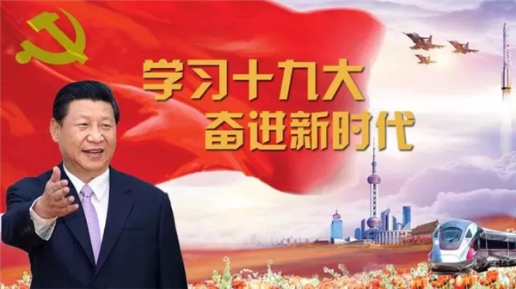

（1）我们要确保到哪一年实现全面建成小康社会的奋斗目标？（1分）
（2）要实现全面建成小康社会的目标，我们一定要保持什么作风？（2分）
（3）实现中国梦，我们应该走怎样的发展道路？（2分）
（4）实现中国梦的精神动力是什么？（2分）
戮力齐心 补足短板
中国特色社会主义进入新时代，我国社会主要矛盾已经转化为人民日益增长的美好生活需要和不平衡不充分的发展之间的矛盾。我们要在继续推动发展的基础上，更好满足人民在经济、政治、文化、社会、生态等方面日益增长的需要，更好推动人的全面发展、社会全面进步。

材料中的“短板”体现出我国现阶段达到的小康水平是怎样）

（5）我国社会主要矛盾的转变立足于当今哪一基本国情？（2分）
（6）试分析划线部分中追求“两个更好”的原因有哪些？（2分）
坚定信念 放飞梦想
青年兴则国家兴，青年强则国家强。青年一代有理想、有本领、有担当，国家就有前途，民族就有希望。中国梦是历史的、现实的，也是未来的；是我们这一代的，更是青年一代的。中华民族伟大复兴的中国梦终将在一代代青年的接力奋斗中变为现实。

（7）作为当代青年，为实现伟大中国梦我们应做哪些准备？（2分）

